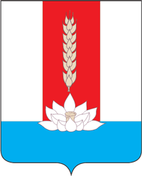

Администрация Черниговского муниципального округа

ПОСТАНОВЛЕНИЕ

11.01.2024 с. Черниговка № 16/1 -па

Об отмене постановления администрации Черниговского муниципального района
от 22.11.2016 № 436-па «Об утверждении Порядка представления, составления и утверждения показателей планов финансово-хозяйственной деятельности муниципальных унитарных предприятий»

В соответствии с Федеральным законом от 27.12.2019 № 485-ФЗ " "О внесении изменений в Федеральный закон "О государственных и муниципальных унитарных предприятиях" и Федеральный закон от 26.07.2006 № 135-ФЗ "О защите конкуренции", Администрация Черниговского муниципального округа

ПОСТАНОВЛЯЕТ:

- Постановление администрации Черниговского муниципального района от 22.11.2016 № 436-па «Об утверждении Порядка представления, составления и утверждения показателей планов финансово-хозяйственной деятельности муниципальных унитарных предприятий» признать утратившим с 01 января 2024 года.
- Настоящее постановление вступает в силу с 01 января 2024 года и подлежит опубликованию в газете «Новое время» и на официальном сайте администрации Черниговского муниципального округа.
3. Контроль за исполнением данного постановления возложить на Первого заместителя Главы О.Г. Салюк.

Глава Черниговского района К.В.Хижинский

